Umgedrehter Kürbiskuchen mit Pecannüssen und Cranberries
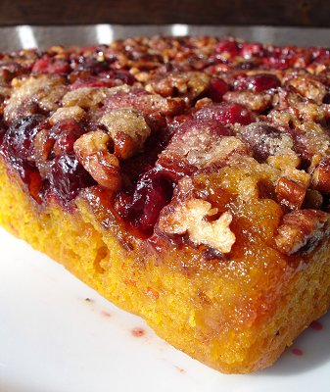
240Gramm Butter (evt. weniger)
200 Gramm Brauner Zucker
200 Gramm frische Cranberries
120 Gramm geröstete grob gehackte Pecannüsse
2 groß. Eier
250 Gramm Kürbispüree
90 ml Öl
200 Gramm Weizenmehl Type 405
1 ½ Teel. Backpulver
200 Gramm Zucker
1 Teel. Zimt
¼ Teel. Salz
Schlagsahne zum Servieren
Den Backofen auf 175°C vorheizen. Den Boden einer quadratischen Backform (22 cm Kantenlänge) mit Backpapier auslegen. -> runde Tortenform
Die Butter in einem kleinen Topf bei mittlerer Hitze schmelzen. Den braunen Zucker zufügen und zu einer glatten Masse verrühren. Die Mischung in den Boden der Form gießen.
In einer mittleren Schüssel Cranberries und Pecannüsse mischen, auf die Butter-Zuckermischung verteilen.
In einer großen Schüssel Eier, Kürbispüree und Öl verrühren. In eine weitere Schüssel Mehl, Backpulver, Zucker, Zimt und Salz zusammen sieben. Die Mehlmischung in die Kürbismischung rühren. Den Teig vorsichtig auf der Pecanschicht verteilen.
Den Kuchen etwa 35-40 Minuten (Petra 60 Minuten, s.u.) backen (Stäbchentest).
Den Kuchen auf einem Rost 10 Minuten abkühlen lassen. Eine Kuchenplatte auf die Form legen und beides usammen umdrehen, die Form entfernen, das Backpapier vorsichtig abziehen.
Vor dem Servieren auskühlen lassen. Mit Schlagsahne servieren.
Der Kuchen kann einen Tag im Voraus gemacht werden; in Klarsichtfolie einschlagen und bei Raumtemperatur lagern.

